填写步骤：

**1、明确业务流程/覆盖范围是否匹配**

例：

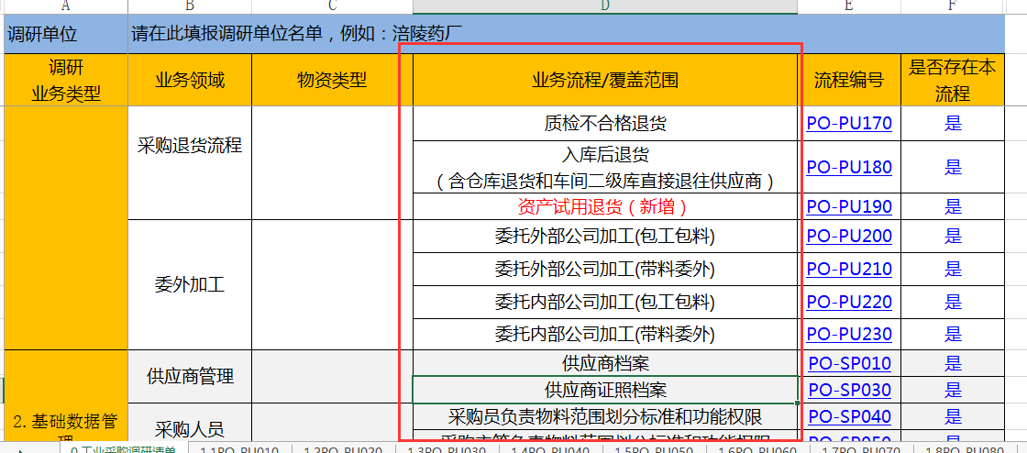

**1）如果上图红框内容能满足所有采购业务，进入第2步骤；**

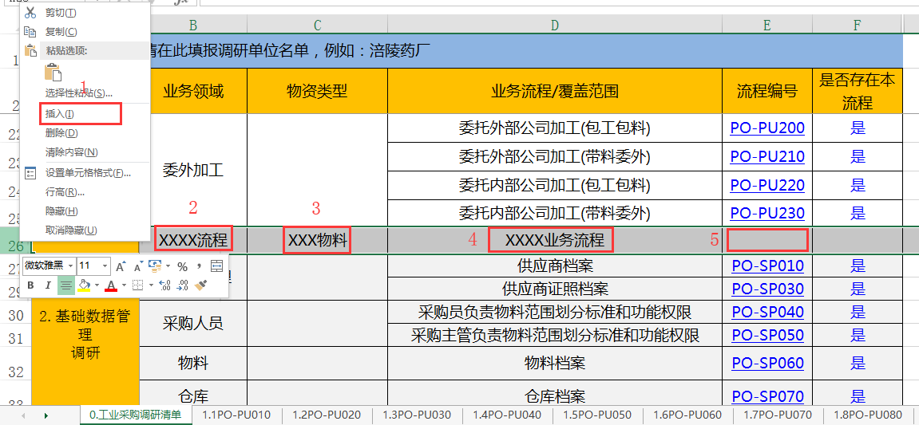

**2）如果不满足可以增行补充，入上图所示**

录入序号2、3、4内容；如果该业务流程类似其他业务流程，请在序号5录入相似流程编号（例如，新增流程类似委托内部公司加工（带料委外），请在序号5填入PO-PU230）；

**2、明确各业务流程环节；**

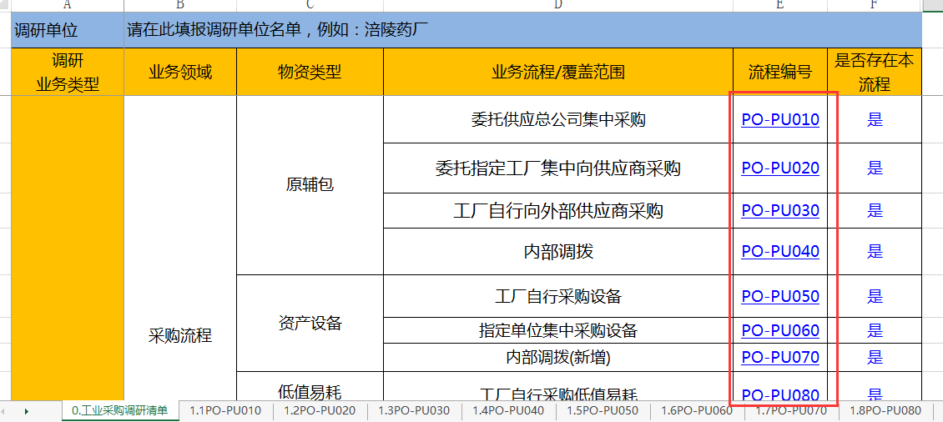

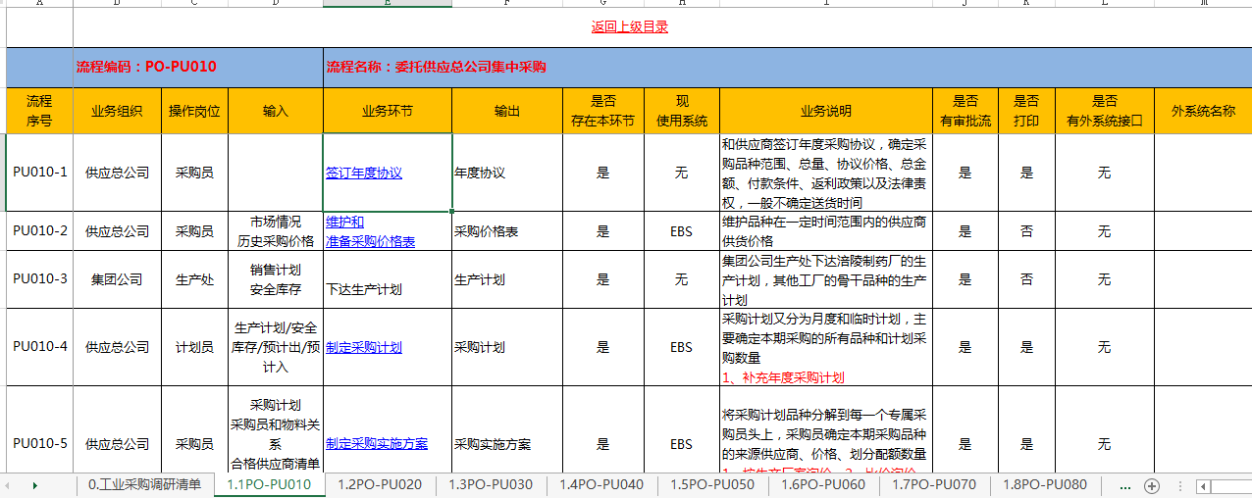

**1）点击流程编号，进入流程环节，如上2图；**

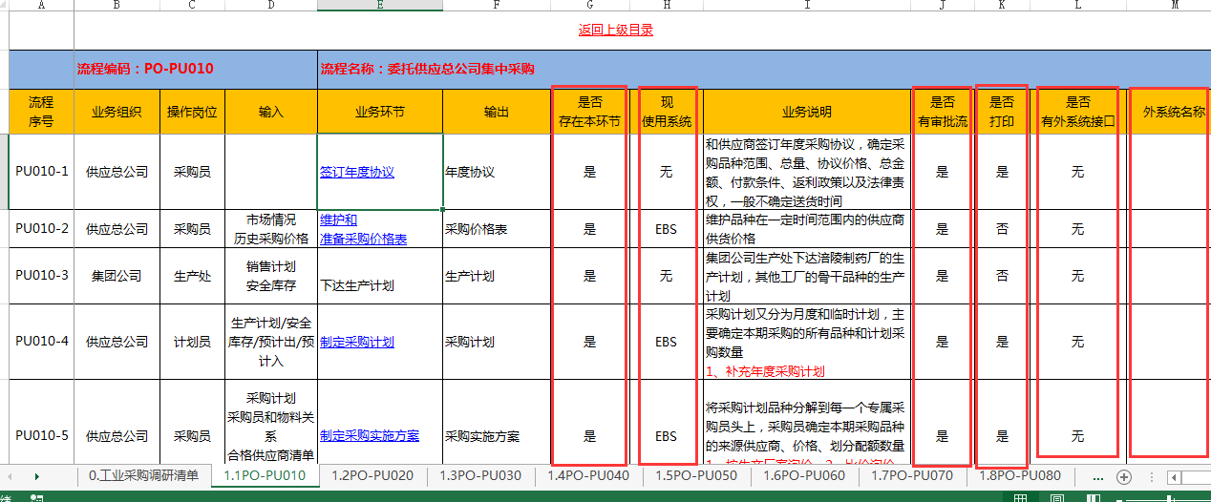

**2）填写内容**

**“是否存在本环节”**，如果公司业务流程包含此步骤，请填【是】，反之【否】，说明：不限于线上（系统）流程，线下如果有该流程，也请填【是】；

**“先使用系统”**，如果是线下步骤，请填【无】，如果是系统内流程，请填写系统名称，如【U8系统】、【EBS系统】、【金蝶K3系统】等；

**“是否有审批流程”**，如果该环节需要领导或其他人审核，请填【是】，反之【否】，说明：不限于线上（系统）审核，线下如果需要审核，也请填【是】；

**“是否打印”**，如果该环节需要打印纸质表单，请填【是】，反之【否】，说明：不限于线上（系统）打印，如果该环节有word或excel表单打印，也请填【是】；

**“是否有外系统接口”**，如果该环节是信息系统环节，且该环节在信息系统内下一个流程是其他系统，请填【是】，反之【否】；

**“外系统名称”**，请填写下一流程对接系统名称；

**3）新增环节**

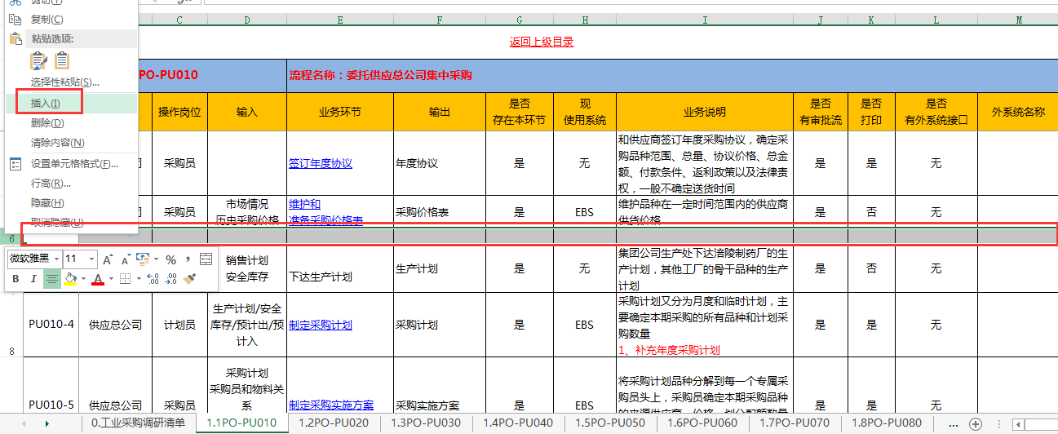

如果该流程少环节，请新增一行进行补充说明，如上图所示操作；

**3、明确各环节专题**

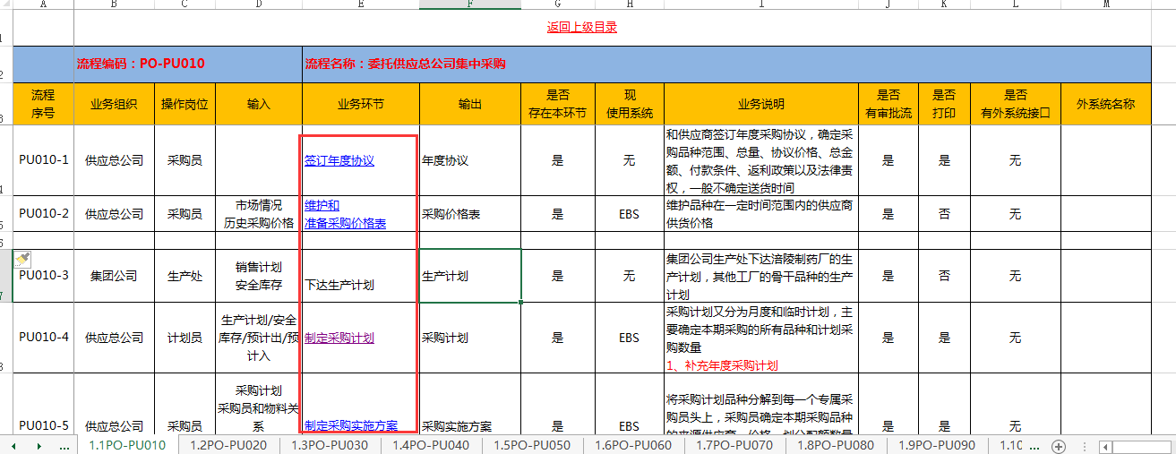

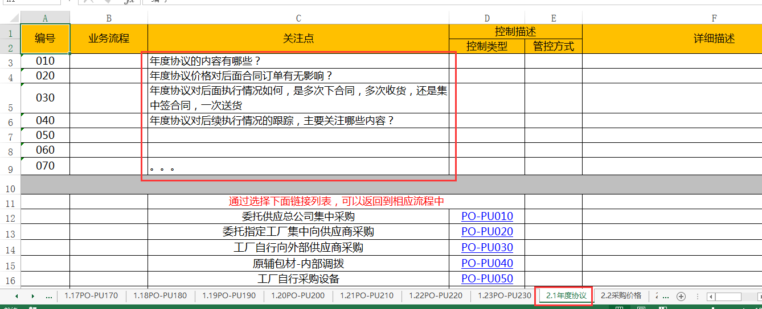

点各【业务环节】，进入各业务专题，模板已列举部分需要详细描述的关注点，如果模板中没有列出企业所关注的内容，请增行进行补充，如上2图（包含信息系统内关注内容和线下关注内容）

4、明确基础数据关注点；

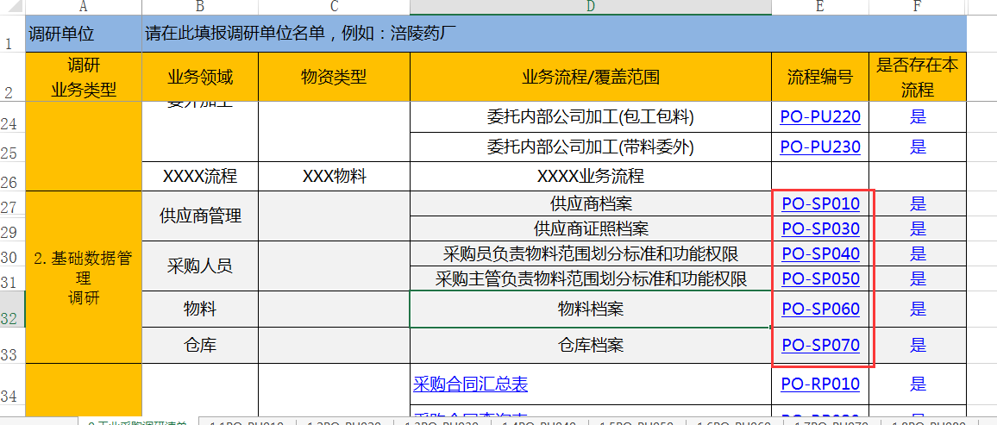

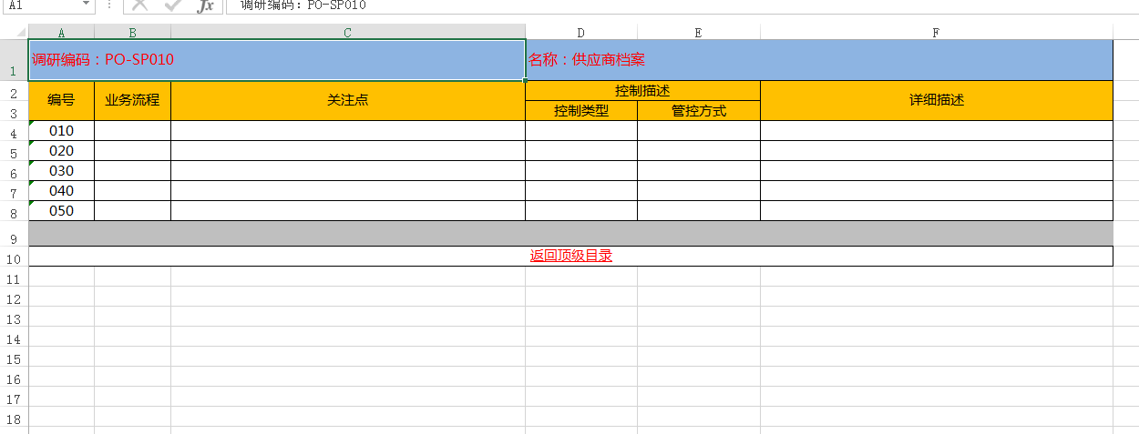

点【基础数据流程编号】，，进入各基础数据专题，参照第3点**明确各环节专题方式**进行填写，如上2图（包含信息系统内关注内容和线下关注内容）

5、报表表样

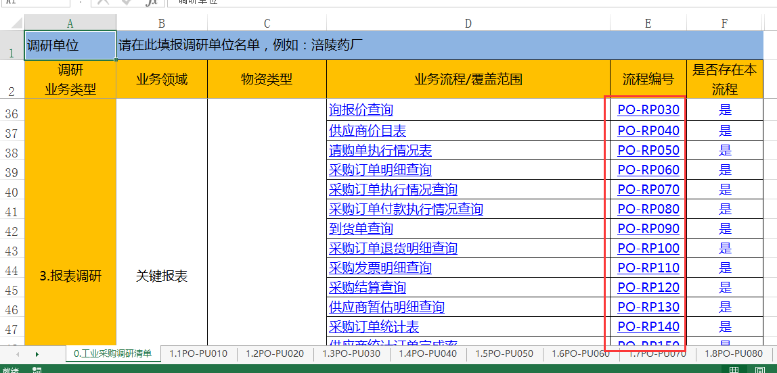

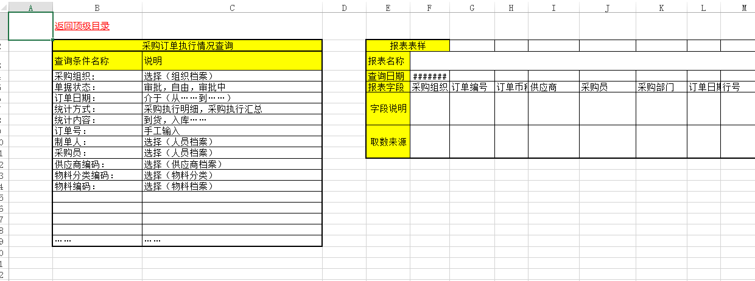

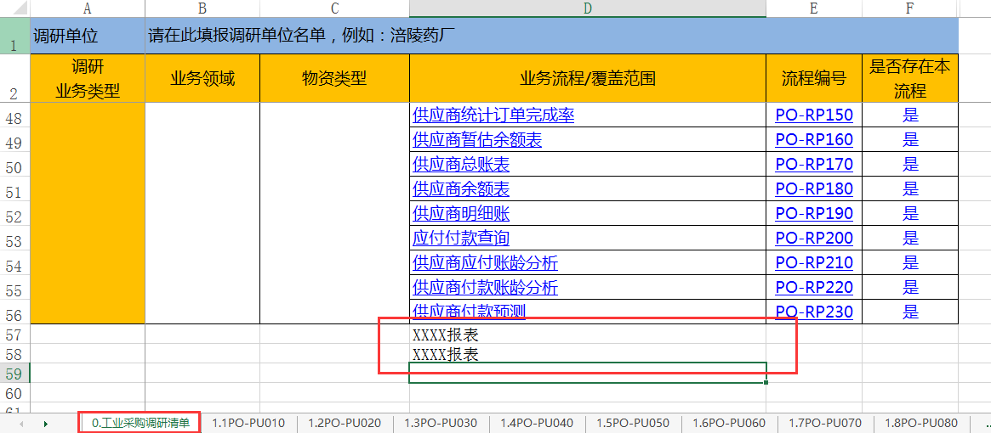

点各【关键报表流程编号】，进入各关键报表专题，模板已列举较多的报表表样，如果模板列举表样还不能满足需要，请在第1个页签【0.工业采购调研清单】进行说明，如上图；

重要：请各单位在调研请准备好目前使用的**报表表样**，调研时需要使用；